**Funkcionális-specifikáció**

**1.A kívánt rendszer**

Felkérést kaptunk egy cégtől , hogy fejlesszünk számukra egy online raktár kezelő rendszert , ami több raktárt is tud kezelni egyszerre. A kívánt rendszer NodeJS használatával készül, az adatbázisként pedig MySql-t fog használni.

**2.Elvárt működés**

**Egy cég 4 különböző csapatra osztotta a dolgozókat:**

**Sales team:** *Értékesítő munkatársak* - Adatokat tudnak lekérni különböző termékekről, eladhat cégek számára.   
  
**Assembly Line:** *Összeszerelő munkások* - elérhetőek számukra a már meglévő legyártott termékek.  
  
**Purchase department:** *Beszerzési osztály*- Adatokat tudnak lekérni különböző termékekről, rendelhet a cég számára.  
  
 **Local Workers:** *Helyi munkások*- szállítás előkészítés tudják, hogy melyik termék hol található, részletes leírással rendelkeznek adott termékekről

**3.Igényelt folyamatok és szükséges funkciók listája**

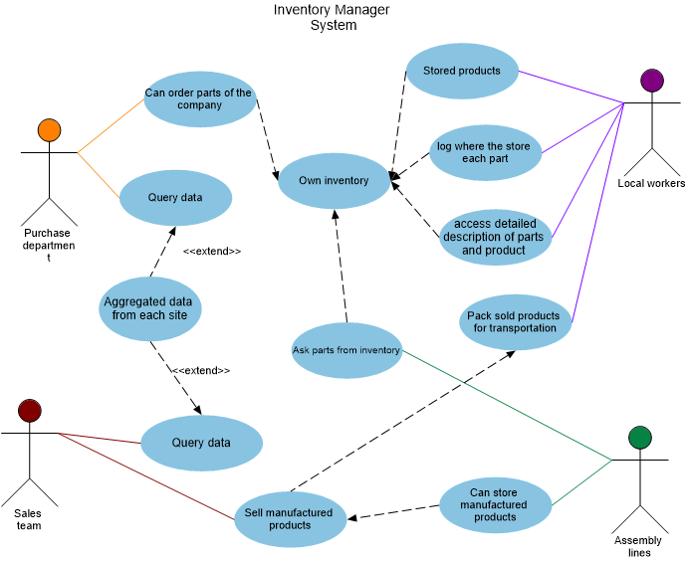

| **ID** | **Név** | **Leírás** |
| --- | --- | --- |
| F1 | Adatbázis | Az adatbázis tárolja a rendszer által használt összes adatot. Kellékek, megrendelések, felhasználók. |
| F2 | Bejelentkezési oldal | Egy oldal, amely kitölthető űrlapot tartalmaz a bejelentkezéshez. |
| F2 | Kijelentkezés | A felhasználó ki tudjon lépni a felületről. |
| F3 | Regisztrációs oldal | Egy oldal, amely kitölthető űrlapot tartalmaz a regisztrációhoz. |
| F4 | Felhasználók lekérdezése | Az admin le tudja kérdezni a felhasználók névsorát. |
| F5 | Termék létrehozása | Megfelelő jogosultság esetén létrehoz egy terméket. |
| F6 | Termék törlése | Megfelelő jogosultság esetén a paraméterben kapott ID alapján törli az adott terméket. |
| F7 | Termék információk lekérdezése | Megfelelő jogosultság esetén a paraméterben kapott ID alapján lekérdezi az adott termékről az adatokat. . |
| F8 | Termék eladás | Megfelelő jogosultság esetén a paraméterben kapott ID alapján elad egy terméket (amennyiben van belőle raktáron!) |
| F9 | Termék igénylése raktárról | Megfelelő jogosultság esetén a paraméterben kapott ID alapján lefoglalja a raktárban lévő terméket. |
| F10 | Part rendelés | Megfelelő jogosultság esetén a paraméterben kapott ID alapján megrendeli a szükséges part-ot. |
| F11 | Part információk lekérdezése | Megfelelő jogosultság esetén a paraméterben kapott ID alapján lekérdezi az adott part-ról az információkat.. |
| F12 | Part igénylése raktárról | Megfelelő jogosultság esetén a paraméterben kapott ID alapján lefoglalja a raktárban lévő part-ot. |

**4.A rendszerre vonatkozó külső megszorítások: pályázat, törvények, rendeletek, szabványok és ajánlások felsorolása**

* · 2016. évi XCIII. törvény a szerzői jogok és a szerzői joghoz kapcsolódó jogok közös kezeléséről
* · 1997. évi CLV. törvény a fogyasztó védelemről
* · 1999. évi L XXVI. törvény a szerzői jogról 210/2009. (IX. 29.) Korm. rendelet a kereskedelmi tevékenységek végzésének feltételeiről
* AZ EURÓPAI PARLAMENT ÉS A TANÁCS 1169/2011/EU RENDELETE (2011. október 25.) A természetes személyeknek a személyes adatok kezelése tekintetében történő védelméről és az ilyen adatok szabad áramlásáról, valamint a 95/46/EK rendelet hatályon kívül helyezéséről (általános adatvédelmi rendelet) AZ EURÓPAI PARLAMENT ÉS A TANÁCS (EU) 2016/679 RENDELETE (2016. április 27.)
* § 2011. évi CXII. törvény – az információs önrendelkezési jogról és az információszabadságról (a továbbiakban: Infotv.)
* § 2001. évi CVIII. törvény – az elektronikus kereskedelmi szolgáltatások, valamint az információs társadalommal összefüggő szolgáltatások egyes kérdéseiről (főképp a 13/A. §-a)
* § 2008. évi XLVII. törvény – a fogyasztókkal szembeni tisztességtelen kereskedelmi gyakorlat tilalmáról;
* § 2008. évi XLVIII. törvény – a gazdasági reklámtevékenység alapvető feltételeiről és egyes korlátairól (különösen a 6.§-a)
* § 2005. évi XC. törvény az elektronikus információszabadságról
* § 2003. évi C. törvény az elektronikus hírközlésről (kifejezetten a 155.§-a)
* § 16/2011. sz. vélemény a viselkedésalapú online reklám bevált gyakorlatára vonatkozó EASA/IAB-ajánlásról

**5.Early Access**

A megrendelővel tartandó találkozáskor prototípus rendszer lesz bemutatva. Ekkor tesztelheti az általunk kigondolt szoftvert, észrevételt tehet, javaslatokat várunk a fejlesztéssel kapcsolatban.

**6.Szótár**

* **hiba:** a szoftver hibája miatt nem megfelelő vagy váratlan eredményt eredményez
* **háttér:** adat-hozzáférési réteg a szoftverben
* **frontend:** felület a felhasználó és a háttér között
* **kliens:** szoftver, amely hozzáfér a szolgáltatáshoz
* **web-service:** különböző programnyelveken írt és különböző platformokon futó szoftveralkalmazások interneten keresztül történő adatcseréjére használt webszolgáltatások.